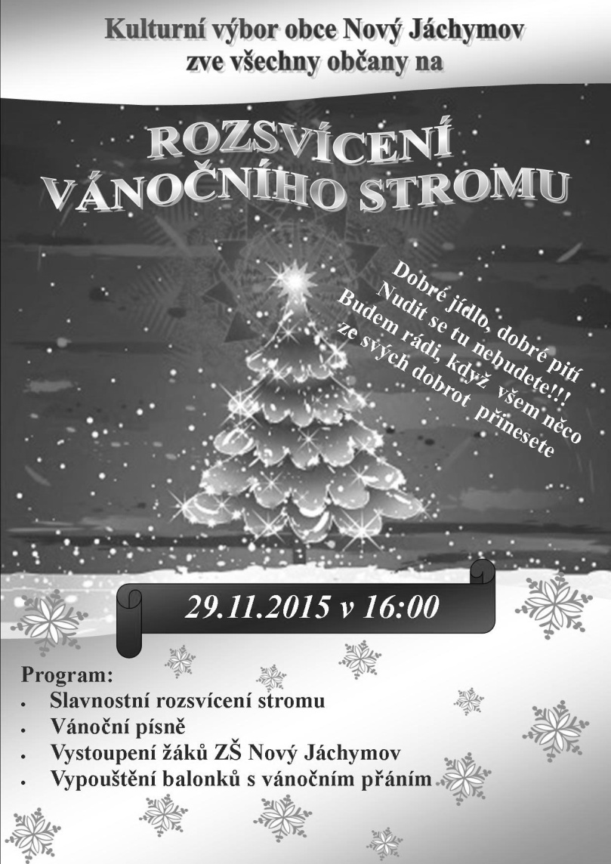

Datum vydání: 26.10. 2015 Číslo: 10/2015 Počet stran: 8

Vydává: Obec Nový Jáchymov Registrace: MK ČR E 105 43

Náklad: 270 výtisků, ZDARMA

Web: www.obecnovyjachymov.cz E-mail: info@obecnovyjachymov.cz

© Linda Havelková, Eliška Bělohoubková, změna textu vyhrazena.

# Nový Jáchymováček

## Obecní úřad

### Informace ke kanalizaci

Dne **23.10. 2015 proběhla kolaudace** hlavních kanalizačních řadů v ulicích **Kodetova, Pod Zahrádky, K Olšinám, Luční, Z Vršku, Svážná, V Kopci, Větrná, Na Sídlišti, Hornická, Letná a Pod Chvojinkou**. O tom, zda si můžete v těchto ulicích připojit svoji nemovitost na kanalizaci, budete informováni obdržením letáčku. V ulicích **Pod Zahrádky, K Olšinám, Z Vršku a Luční se není možné připojit**, protože ještě není v provozu čerpací stanice. Toto se týká v Kodetově ulici domů čp. 11 a 25, protože se budou na kanalizaci připojovat v ulici Pod Zahrádky.

### Změny v zastupitelstvu ve volební straně č. 1 – SNK Nový Jáchymov – domov pro všechny generace

Dne 19.10. 2015 podala rezignaci na mandát člena zastupitelstva obce Nový Jáchymov paní Iva Kinclová. Od 20.10. 2015 se stala členkou zastupitelstva obce Nový Jáchymov paní Zuzana Hrdličková.

### Zrušení informačního SMS systému

Informujeme všechny občany, že SMS zprávy o dění v obci již nebudou zasílány z důvodu vysokých nákladů. Informace budou zasílány pouze prostřednictvím e-mailových adres.

### Elektronické vyúčtování poplatků

Žádáme občany, kteří jsou připojeni na internet, aby nahlásili na obecní úřad na info@obecnovyjachymov.cz svou e-mailovou adresu. Elektronicky budeme zasílat informační zprávy a zároveň čtvrtletní vyúčtování poplatků za vodu a svoz odpadu.

### Informace k přesunu autobusového nádraží v Berouně

S platností od 13.12. 2015 dojde k přestěhování autobusového nádraží ze stávajícího místa na Závodí k železniční stanici v Berouně. V souvislosti s touto změnou dojde ke změně ve vedení linek autobusů městské i příměstské dopravy, a k vybudování nových zastávek.

Stávající místo na autobusovém stanovišti se již nebude obsluhovat, zastávka u železniční stanice se bude jmenovat Beroun, autobusové nádraží.

**Vedení linek MHD:**

Vedení linek MHD je uvedeno na přiloženém schématu. U linky **MHD A** nedochází ke změnám ve vedení, nově však vybrané spoje v dopoledních hodinách budou zajíždět na zastávku Králův Dvůr, náměstí Míru. **Linka B** bude nově zajíždět na zastávku autobusové nádraží. **Vedení linky C** se nemění. **Linka H** pak bude z Hostima nově prodloužena až na zastávku autobusové nádraží.

**Vedení linek příměstské dopravy:**

**Směr od západu** (tj. linky od Hořovic, Broum, Hudlic a Nového Jáchymova) budou vedeny ve směru do Berouna od zastávky Beroun, sídliště na autobusové nádraží. Trasa bude platit i v opačném směru. Jen spoje do Berouna mezi 7:15 – 8:00 hod. pojedou ze zastávky Beroun, sídliště ulicí Bratří Nejedlých a budou obsluhovat zastávky Hlinky a Plzeňská brána.

**Linky na Prahu** – linky na Prahu nebudou na autobusové nádraží zajíždět, a ve vedení tras se měnit nebudou. Jediná změna bude na Závodí, kdy již

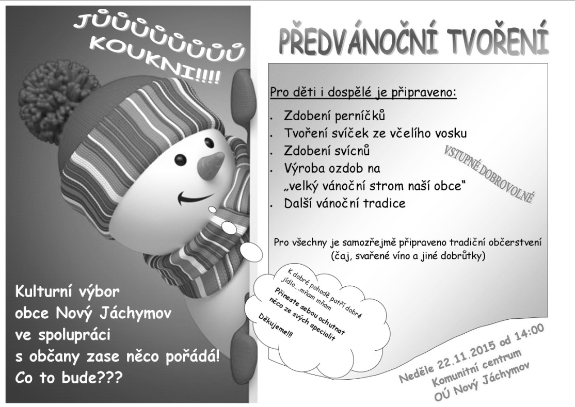

## Listopadové události



nebude obsluhována zastávka autobusové stanoviště, a nově budou obsluhovány zastávky ve směru do Prahy Brožíkova, a ve směru z Prahy U Slavaše.

**Informace k ceně jízdenek:**

Nyní uvádíme konkrétní případ relace Beroun – Nový Jáchymov a zpět – ceny uváděné v příkladech berou v potaz aktuální ceník platný ke dni   
30.9. 2015:

Při platbě v hotovosti v Novém Jáchymově zaplatíte za 3 - pásmovou jízdenku 25 Kč, při přestupu v Berouně si zakoupíte jízdenku za 13 Kč. Platí i v opačném směru.

Při platbě z čipové karty (peněženky) v Novém Jáchymově zaplatíte   
3 - pásmovou jízdenku za 23 Kč, při přestupu v Berouně si zakoupíte jízdenku:

1. pokud stihnete přestup do 20 minut za 0 Kč,
2. v případě, že nestihnete přestup do 20 minut, zaplatíte 11 Kč v opačném směru:

v Berouně zaplatíte jízdenku za 11 Kč, při přestupu do Nového Jáchymova pokud:

1. bude přestup do 20 minut, pak zaplatíte 2 - pásmovou jízdenku za 17 Kč,
2. nestihnete-li přestup do 20 minut, pak zaplatíte 3 - pásmovou jízdenku za 23 Kč.

V případě, že si na čipovou kartu zakoupíte časovou jízdenku (30 nebo   
90 denní) pro danou relaci (Nový Jáchymov – Beroun), nebudete potřebovat další finanční prostředky k úhradě jízdného. V autobusu Vám bude vydávána pouze evidenční jízdenka. Časovou jízdenku je možné si prodloužit i v autobuse o další měsíční období.

1. Žel. Stanice 16. Wágnerovo náměstí

2. Zavadilka 17. U Černého koně

3. Delvita 18. Na Parkáně

4. sídliště 19. U Slavaše

5. Třída Míru 20. Brožíkova

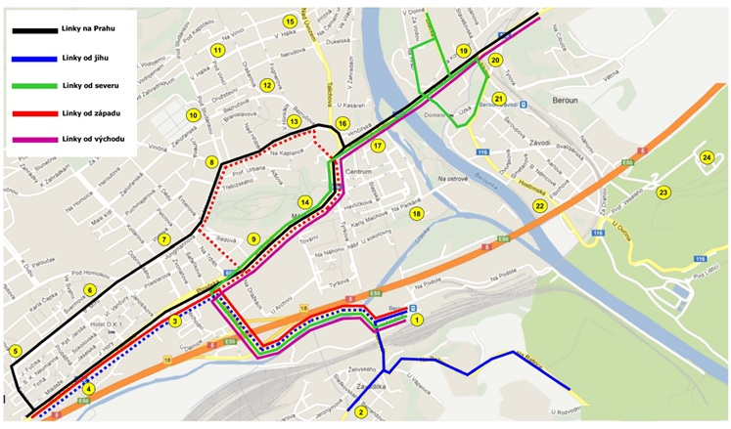6. Velké Sídliště 21. Školní náměstí

7. Jungmannova 22. Hostímská

8. U Zelených 23. Nemocnice, parkoviště

9. Plzeňka 24. Nemocnice, areál

10. U Hřbitova

11. Vítězslava Hálka

12. Bezručova

13. Hlinky

14. Plzeňská brána

15. Vítězslava Hálka II.